История Демянской сельской библиотеки-клуба
В начале 50-х годов 20 века в деревне Демя была создана профсоюзная библиотека. Ею заведовала Т. Симонова. В 1968 году принимается решение о передаче профсоюзной библиотеки в Министерство культуры и создании библиотеки в совхозе «Великолукский». С сентября 1968 года в ней работает Минина Нина Ивановна и заочно обучается в Ленинградском библиотечном техникуме. Библиотека в те годы располагалась в неприспособленном помещении. В 1972 году она переехала в специально построенное помещение.

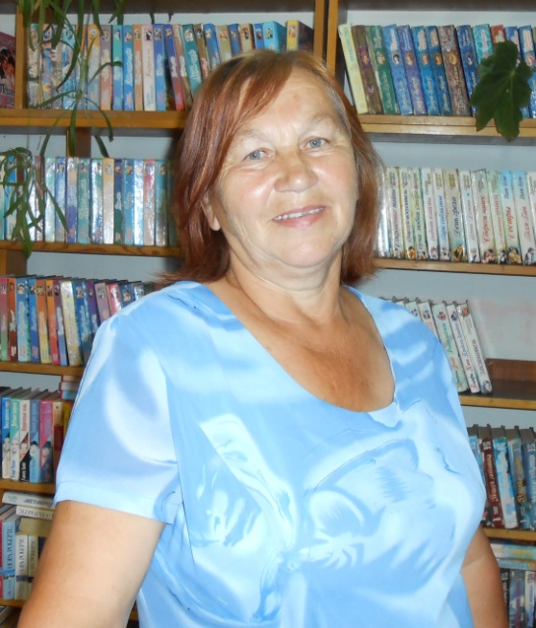
Библиотекарем Н. И. Мининой проводятся литературные вечера, читательские конференции, устные журналы и другие массовые мероприятия совместно с сельским клубом и Демянской школой. Их с удовольствием посещали местные жители. В 1979 году Демянская библиотека входит в состав Новосокольнической ЦБС.
Нина Ивановна всегда была в центре общественной жизни своей деревни. Была активной участницей художественной самодеятельности Демянского сельского клуба, секретарем комсомольской организации совхоза «Великолукский», работала в участковой комиссии, занималась переписью населения. В сентябре 2006 года Нина Ивановна уходит на пенсию. Ветеран труда (1993 г.), с 2005 года является депутатом Собрания депутатов сельского поселения «Первомайская волость».
В 1993 году Демянская библиотека переезжает в здание бывшего детского сада, а в 2003 году – в помещение Демянского сельского клуба. В 2006 году закрывается Демянская основная школа и в её помещение переезжают медпункт и библиотека. В библиотеку на работу приходит С. П. Мамедова. Большое внимание Светлана Петровна уделяла детям, проводила с ними викторины, конкурсы-выставки рисунков, различные игры, праздники народного календаря.
С 2011 года и по настоящее время в библиотеке работает Н. А. Федорова. Она, как творческий, неравнодушный, активный человек, объединила в клуб «Сударушка» женщин элегантного возраста. Ежегодно, в июне стало доброй традицией проведение вечера встречи выпускников в Демянской библиотеке-клубе.
С 2011 года Демянская библиотека реорганизована в библиотеку-клуб.

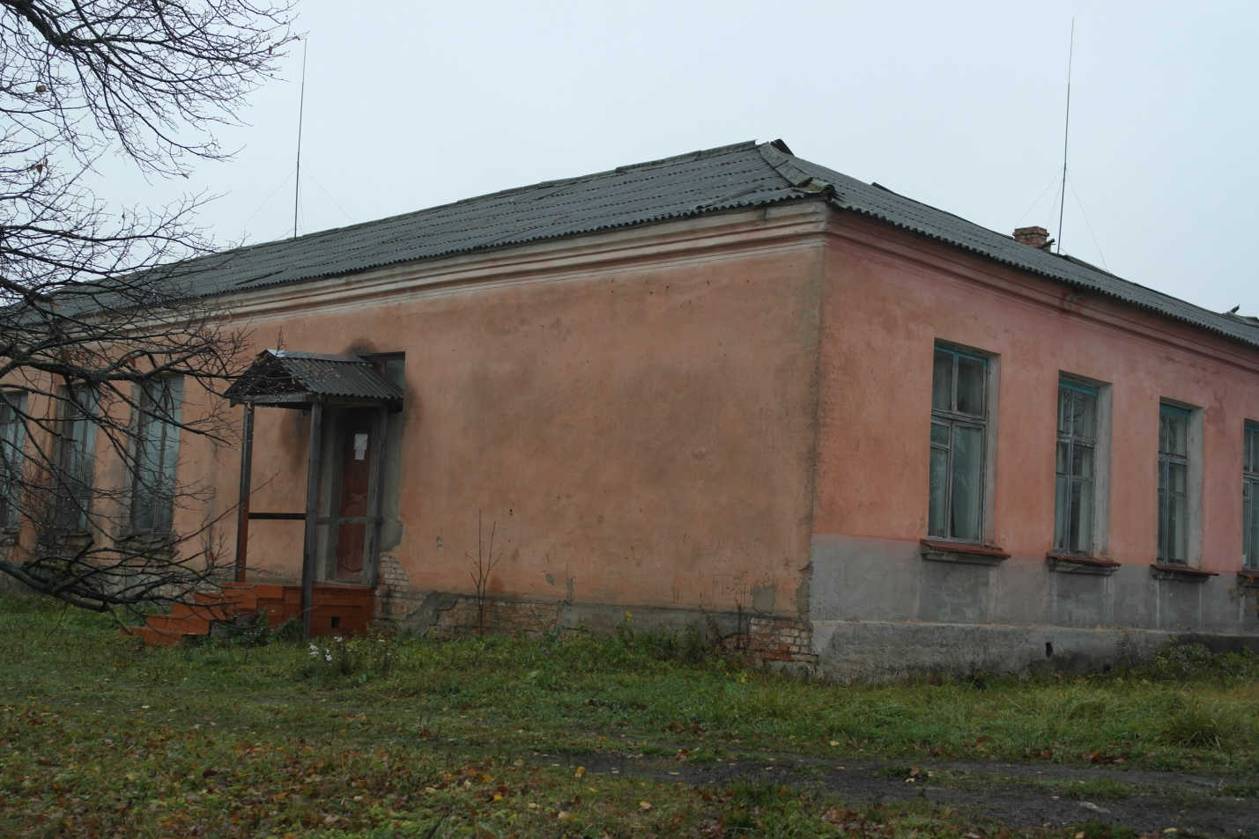
Здание Демянской сельской библиотеки-клуба

